(ND16)應用力學（工程力學）模擬試題（97年3月3日四版）勘誤表

P.30 第48題 原答案（C），應更正為（D）。

P.71 第47題 原答案（D），應更正為（A）。

P.87 第25題 原題圖有缺誤，改為下列題目。

（B）25.如圖所示，試求梁中點B之彎矩值為多少？
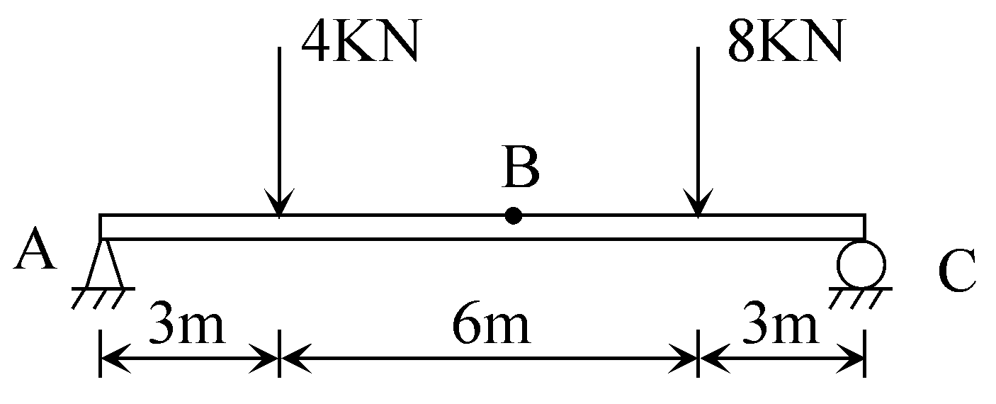
（A） 15 KN-m
（B） 18 KN-m
（C） 27 KN-m
（D） 36 KN-m。

P.92最下面的圖應更正為
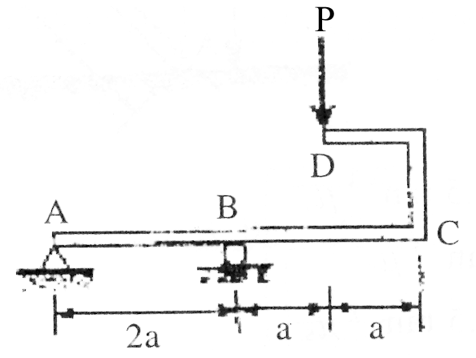
P.92倒數第二行若末端D點承受垂直向下的力P，『承』字下多一個P應刪除。

